**实验16：命令模式**

**[实验任务一]：多次撤销和重复的命令模式**

设计思路：Adder用于计算加法和保存结果，ConcreteCommand用于保存计算历史记录，Calculator用于提供执行方法。

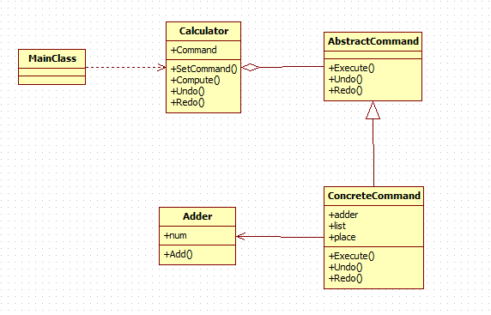

运行结果：

